González Cesar, 10 de diciembre de 2025

Señor:
HERNEY MANDON NAVARRO
Jefe Administrativo ESE Hospital San Juan Crisóstomo
González Cesar
E. S. M.

Cordial Saludo

Dando cumplimiento al objeto del contrato N° 135-2025 celebrado con la ESE Hospital San Juan Crisóstomo de González Cesar, muy respetuosamente me permito hacer entrega del informe correspondiente del 01 del mes noviembre al 30 del mes noviembre de 2025, en donde se mencionan las actividades desarrolladas en OBJETO DEL CONTRATO de la ESE, para que este sea revisado y posteriormente dar el aval a quien corresponda y se haga efectivo el pago correspondiente de dicho mes.

Se anexa copia del pago de Seguridad Social y cuenta de Cobro N° 02 de 2025

Agradeciendo la atención prestada.

Atentamente,

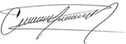
CARLOS ANDRES MOLINA RAMOS
CC. 1065999843 Expedida en El Paso-Cesar
CONTRATISTA
Asesor jurídico
ESE Hospital San Juan Crisóstomo
González-Cesar

ESTADO GENERAL DEL CONTRATO

Tipo de Informe: | Final | Parcial  X | Pago N°: DOS (02)

Número del contrato: 135-2025 | N° Y FECHA DE CDP  382 de 02 de octubre de 2025 | Fecha de Iniciación:  02 de octubre de 2025 |  |  |  | Fecha de Terminación:  31 de diciembre de 2025
Plazo inicial del contrato: TRES MESES
Valor inicial del contrato: $6.000.000 |  |  |  |  | Valor pago mensual: $2.000.000
Nombre del Contratista:  CARLOS ANDRES MOLINA RAMOS |  |  |  |  | Identificación del Contratista:  C.C. N° 1.065.999.843 de El paso - Cesar.
OBJETO DEL CONTRATO:
PRESTACIÓN DE SERVICIOS PROFESIONALES COMO ASESOR JURIDICO EXTERNO DE LA E.S.E HOSPITAL SAN JUAN CRISOSTOMO.
Nombre del Supervisor: Herney Mandón Navarro |  |  |  | Cargo del Supervisor: subdirector Administrativo
RELACIÓN DE PAGOS DEL CONTRATO
Fecha primer pago: 27/11/2025  Fecha segundo pago: N/A  Fecha tercer pago: N/A |  |  | Valor primer pago: 2.000.000  Valor segundo pago: N/A  Valor tercer pago: N/A
VALOR PARA PAGAR: DOS MILLONES DE PESOS ($2.000.000,00) M/L.
BANCO: BANCO BOGOTA
CUENTA No. 183450576

CRONOGRAMA DE ACTIVIDADES

ACTIVIDAD CONTRACTUAL | ACTIVIDAD PARA DESARROLLAR | METODOLOGÍA IMPLEMENTADA
- Hacer que se cumpla toda la legalidad en lo referente a las operaciones que se lleven a cabo desde la empresa. | - Se apoyo en la proyección de lo estudios previos del personal y proveedores para el mes de octubre de 2025 | Se elaboraron los estudios previos a través de un Word, fueron enviados al jefe Administrativo ESE Hospital San Juan Crisóstomo, quien realizo la verificación y aprobación de estos.
DESCRIPCION DE LA ACTIVIDAD:

- Se proyecto respuesta a derecho de petición instaurado por la personera Municipal, sobre el estado de los centros de salud de Burbura, culebrita y San Isidro, para la fecha de 05 de noviembre de 2025.

- Se elaboraron los estudios previos para el contrato de PRESTACIÓN DE SERVICIOS DE MANTENIMIENTO PREVENTIVO Y CORRECTIVO DE LA INFRAESTRUCTURA FISICA DEL AREA ADMINISTRATIVA Y AREA ASISTENCIAL DE LA ESE HOSPITAL SAN JUAN CRISOSTOMO DEL MUNICIPIO DE GONZALEZ-CESAR, de fecha 25 de noviembre de 2025

- Se redacto proyecto de acuerdo con el siguiente objeto: “POR MEDIO DEL CUAL SE FACULTA A LA GERENTE DE LA EMPRESA SOCIAL DEL ESTADO HOSPITAL SAN JUAN CRISOSTOMO DE GONZÁLEZ - CESAR, PARA ADELANTAR TODO LO RELACIONADO CON UN PROCESO CONTRACTUAL QUE EXCEDE LA CUANTIA DE LOS 500 SMLV (SALARIOS MINIMOS MENSUALES LEGALES VIGENTES)”.

- Se proyecto estudios previo y contrato de OTROSÍ ADICIONAL N° 001 DEL CONTRATO N° 076-2025 QUE TIENE POR OBJETO PRESTACIÓN DE SERVICIOS TECNICOS COMO AUXILIAR DE ADMINISTRACION DE LA E.S.E HOSPITAL SAN JUAN CRISOSTOMO, de fecha 27 de noviembre de 2025.

- Se proyecto oficio de Solicitud de modificación del proyecto para la adquisición de vehículo TAB (Traslado básico asistencial) de la ESE San Juan Crisóstomo de González-Cesar de fecha 07 de noviembre de 2025

EVIDENCIA FOTOGRAFICA O SOPORTES:

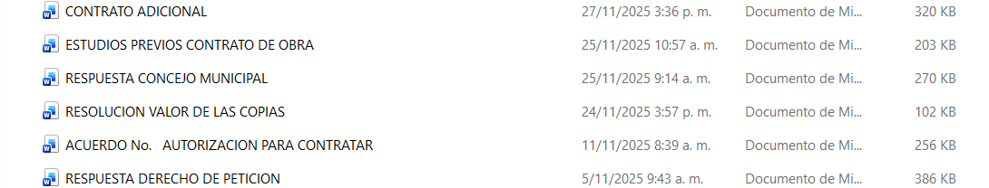

Defender a la empresa en todo lo relacionado con los procedimientos judiciales | - Durante el mes de noviembre no se tuvieron actuaciones dentro de los procesos judiciales | N/a
DESCRIPCION DE LA ACTIVIDAD:
N/a
Estudiar y resolver los problemas legales, normativa legal, convenios, etc. Aplicar el conocimiento profesional en la resolución de problemas y transferirlo a su entorno laboral. | - Se apoyo en la redacción de actos administrativos | - N/a
DESCRIPCION DE LA ACTIVIDAD:
Se proyecto respuesta frente a una citación de control político realizada para la fecha de 25 de noviembre de 2025

EVIDENCIA FOTOGRAFICA O SOPORTES:

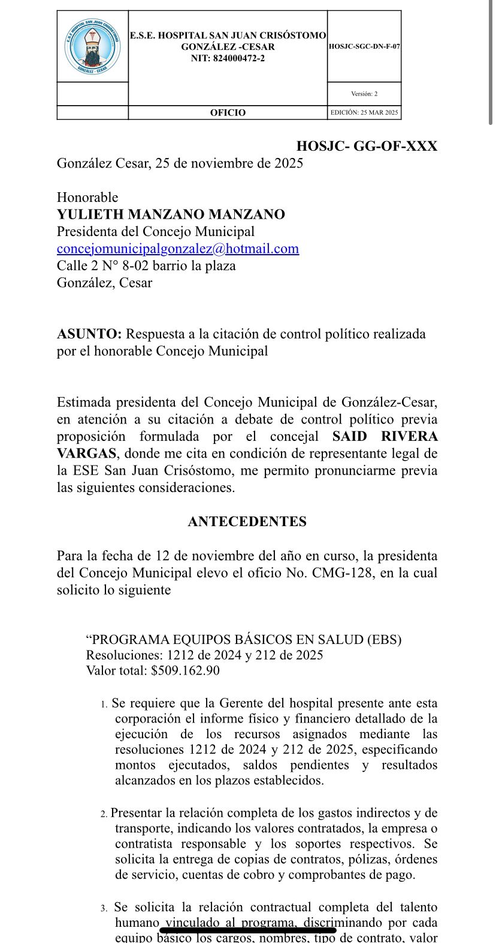

5. Anticiparse a los problemas iniciando acciones para superar los obstáculos y alcanzar metas concretas  6. Cumplir al 100% con los indicadores de actividades realizadas acorde con la normatividad vigente. 7. Y demás actividades afines al objeto del contrato. | - N/A, no se presentaron acciones a prevenir | - N/A, no se presentaron acciones a prevenir
DESCRIPCION DE LA ACTIVIDAD: N/A, no se presentaron acciones a prevenir
EVIDENCIA FOTGRAFICA O SOPORTES: N/A, no se presentaron acciones a prevenir
LOGROS OBTENIDOS

- Se adelanto la gestión contractual a corte de noviembre
- Se proyectaron los estudios previos para la contratación de personal y proveedores de la ESE.
- Se apoyo con la redacción de actos administrativos.
- Se brindo asesorías en materia contractual a los funcionarios y contratistas de la Institución, en los eventos que fue requerido
SOPORTES
- Evidencia Fotográficas
- Anexo seguridad soccial

CARLOS ANDRES MOLINA RAMOS
CC. 1065999843 Expedida en El Paso-Cesar
CONTRATISTA
Asesor juridico
ESE Hospital San Juan Crisóstomo
González-Cesar

